摘要：本报告的主要内容包括两种非参数估计方法：Parzen窗估计和k最近邻估计。
本实验分别利用两种方法求样本数据的概率密度，并设计出PNN,KNN,Bayes的分类器进行分类，设置不同参数比较分类结果。本实验的目的是学习和掌握这两种估计方法的基本思想以及实现方法，并分别对其进行分析。

背景技术和基本原理
在非参数估计中由于对包含估计样本点的区域的选择不同，有两种不同的估计方法：一
种是用窗函数计算样本点对测试点处的概率贡献，得到测试点的概率密度，即Parzen窗方法；另一种是以测试点为中心，不断扩体积，直到包含了k个样本点后，其概率密度与体积大小有关，即k-近邻估计方法。
- Parzen窗方法
设计基本Parzen窗估计分类器，本实验中采用的窗函数为窗口宽度值h相同的球状高
斯函数：
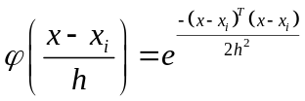 （1）
类条件概率密度估计公式采用下面的公式：
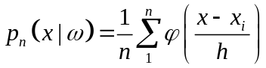 （2）
Parzen窗方法的关键问题是如何选取窗口的大小，如果窗口大小非常小，那么大多数体积内都是空的，估计将会有误差，如果窗口很大，平滑将会很剧烈，以至于概率密度空间的变化都被掩盖了。一般选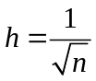，即随着样本数增大而减小的窗口。
- 概率神经网络（PNN）
概率神经网络（PNN）可以通过并行处理的方式进行，以空间复杂度换取时间复杂度。
我们要用概率神经网络实现一个Parzen估计，结构如图，其中有d个输入层单元，n个模式层单元，c个类别层单元。
ω₁

ω_{c}
ω₂

λ₁

λ₂

λ₃

λ_{n}

X₁
X_{d}

X₂

…
…
…
分类层

模式层

输入层
有n个样本，每个样本有d维数据，每一维都与模式层全连接，模式层与分类层稀疏连接，只有当该模式属于该类别时才发生连接。
- k最近邻估计
由于在Parzen窗估计中，窗函数的选择总是个问题，一种可行的办法就是让体积称为
训练样本的函数，而不是硬性地规定窗函数为全体样本个数的某个函数。例如为了从n个样本中估计，我们能够以点x为中心，将体积扩张，直到包含k个样本为止，这些样本称为点x的k个最近邻。k最近邻估计和Parzen窗估计的区别是，它使体积称为样本密度的函数，而不是样本数N的函数。一般选取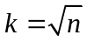，k的取值随样本数增加而增加，这样能保证收敛。

实验方法和基本步骤
- Parzen窗估计
- 根据公式1,2编程实现类条件概率密度的程序p = parzen(w,x,h)，输入样本，测试点和窗口宽度，输出该测试点的概率密度；
- 由于pw1=pw2=pw3，所以，贝叶斯分类器只用比较likelihood大小即可；
- PNN训练器根据课本142页算法1，关于PNN训练与分类算法的伪代码编程实现PNN分类器。输入三类数据，输出训练的权重参数w和索引矩阵a；
- 利用步骤3)训练的结果对测试数据分类；
- 对贝叶斯和PNN分类器的结果统计分析。
- k最近邻估计
- 对于一维样本点，先在有效区间生成100个测试数据，计算测试点的概率密度并画出结果图，其中体积v为线段；
- 对于二维样本点，先在有效区间生成100个测试数据，并张成网格，计算网格点的概率密度并画出结果图，其中体积v为圆；
- 计算测试点到各个样本点的距离，取最短的k个样本，统计多数类即为分类结果。
- 改变距离度量函数，重新进行步骤3)实验；
- 最后比较分析Parzen窗估计和k最近邻估计各有什么特点。

实验结果
1、Parzen窗估计的分类结果
 |  | 测试点1 | 测试点2 | 测试点3
h=0.1 | Bayes | 2 | 2 | 2
h=0.1 | PNN | 3 | 1 | 2
h=1 | Bayes | 2 | 2 | 2
h=1 | PNN | 3 | 1 | 2
2、
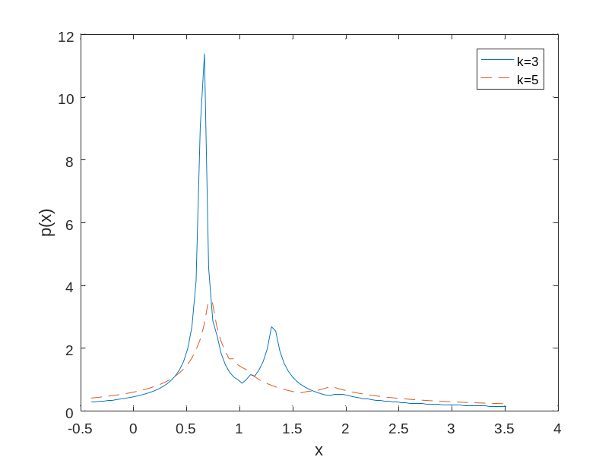
图1. k=3,5时的概率密度估计结果（一维）
3、
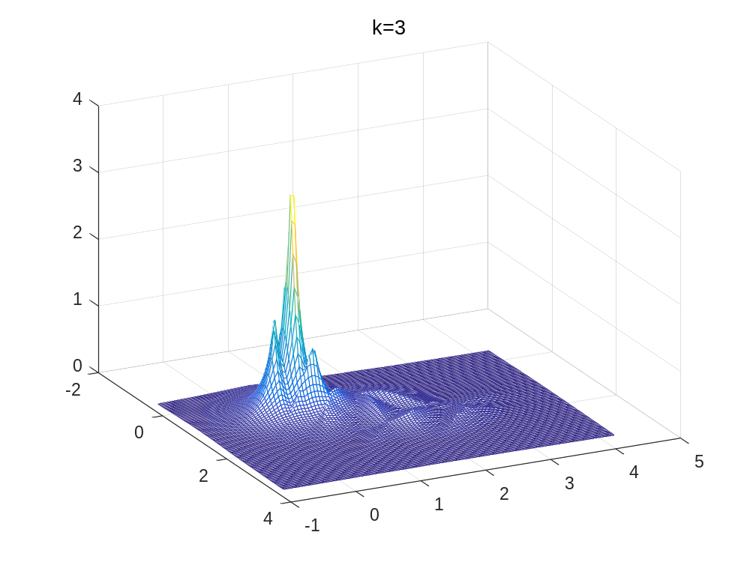
图2. k=3时的概率密度估计结果（二维）
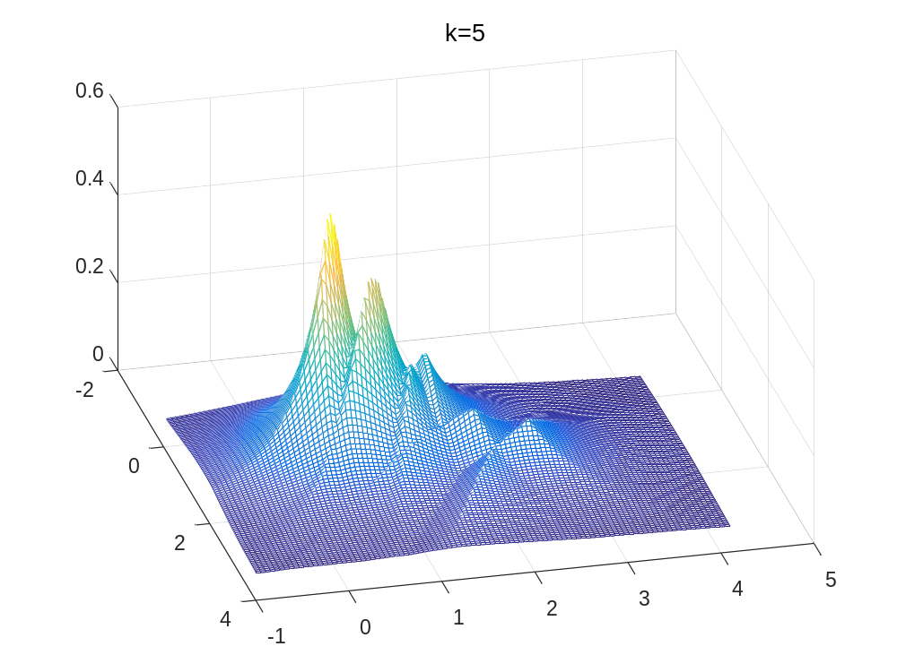
图3. k=5时的概率密度估计结果（二维）

4、

表1 k近邻估计分类结果对比
距离度量 | k | 测试点4 | 测试点5 | 测试点6
L-2 | 3 | 2 | 1 | 2
 | 5 | 2 | 1 | 2
L-1 | 3 | 3 | 1 | 1
 | 5 | 2 | 3 | 2
L-∞ | 3 | 1 | 1 | 1
 | 5 | 1 | 1 | 1

讨论与分析
- 由实验结果1可以看出，利用Bayes分类器和PNN的分类结果有区别。PNN的好处是其学习速度快，学习规则简单；缺点是存储空间要求在硬件实现时是比较高的。
- 由图1、图2和图3可以看出，当增加k的值时，概率密度曲线（曲面）的细节将会减弱。
- 由表1知，k近邻后验概率密度估计分类器的分类结果由k值和度量距离函数共同决定，不同的参数会导致结果不同。
- Parzen窗的p(x)值可能为0；k近邻的p(x)永远不为0，特别是在样本数量较低时结果趋向于变坏。

